奋斗百年路 启航新征程·启示录丨照亮前路的真理光芒——中国共产党成立100周年启示录之“求索篇”
整理归属 广东省教育考试院
发布日期 2021-06-23
来源 新华网
栏目 学习参考
存档日期 2026-10-27
原文链接 https://eea.gd.gov.cn/hdxz_xzzx/dsxxjy/xxck/content/post_3331097.html

新华社北京6月22日电题：照亮前路的真理光芒——中国共产党成立100周年启示录之“求索篇”
新华社记者朱基钗、王子铭、高蕾、徐壮
“我们党的历史，就是一部不断推进马克思主义中国化的历史，就是一部不断推进理论创新、进行理论创造的历史。”今年2月20日，习近平总书记在党史学习教育动员大会上深刻指出。
回望百年沧桑，一代代中国共产党人高举真理旗帜、接续奋斗探索，把马克思主义基本原理同中国具体实际相结合，创造了一个又一个看似不可能的奇迹。
向着新的征程，在习近平新时代中国特色社会主义思想指引下，我们一定能够实现中华民族伟大复兴的中国梦。
跨越百年，感悟真理伟力
1921年1月1日，阳历新年，湖南长沙，大雪纷飞。
十几个年轻的知识分子，踏着五四先进文化催生的救国潮流，来到潮宗街文化书社，召开新民学会长沙学员会员大会，讨论如何“改造中国与世界”。
毛泽东在会上发言：“至于方法，启民主用俄式，我极赞成。因俄式系诸路皆走不通了新发明的一条路”。
翻开历史的卷轴，自晚清以来，洋务运动、戊戌变法，君主立宪制、议会制、总统制……无数志士仁人曾为救亡图存、革新图强而苦苦追寻、上下求索，但最终都失败了。
在各种思潮和主义的激荡甚至试错中，对马克思主义的选择走上历史的舞台。
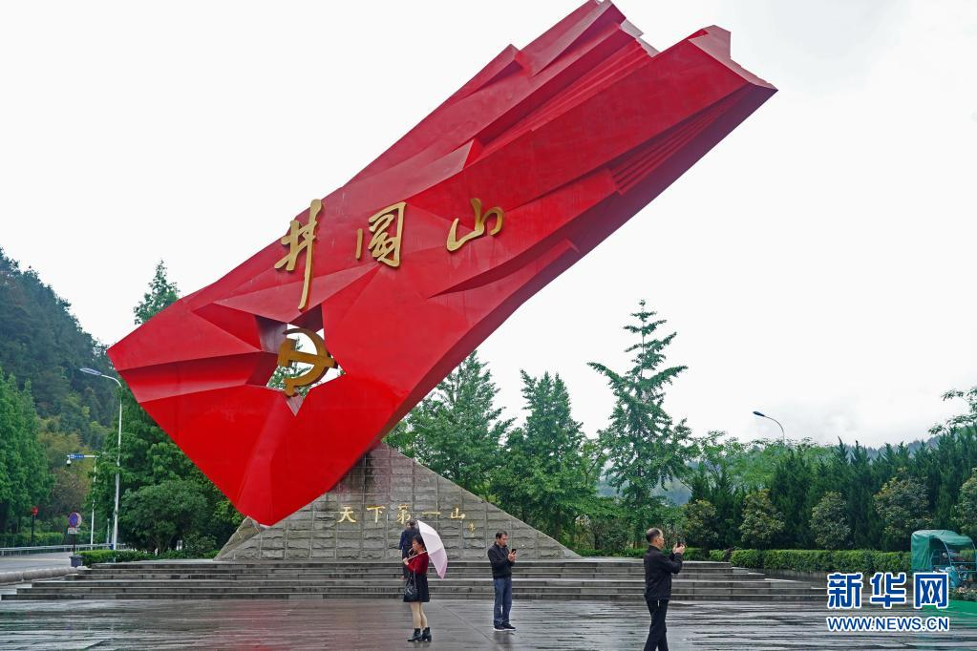
游客在井冈山“井冈红旗”雕塑前参观、拍照（4月27日摄）。新华社记者 万象 摄
“在四围白色政权的包围中间，产生一小块或若干小块的红色政权区域，在目前的世界上只有中国有这种事。”井冈山的星星之火，给迷雾中前行的中国革命，带来了崭新的希望。
“工农武装割据、农村包围城市”——“山沟沟里的马克思主义”解决了在一个农民人口超过80%的半殖民地半封建国家中，如何进行革命的一系列问题，开创了一条中国特色新民主主义革命道路。
新中国成立后，党带领各族人民，在迅速医治战争创伤、恢复国民经济基础上，创造性地进行社会主义改造，建立起社会主义基本制度。
“什么是社会主义？怎样建设社会主义？”中国共产党人从未停止过作答。
崭新的课题，艰辛的探索。
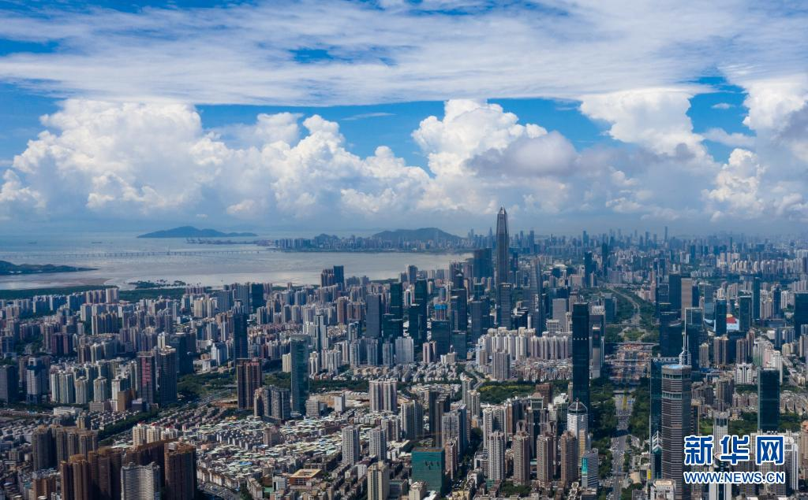
深圳市风光（2020年9月11日摄，无人机照片）。新华社记者 毛思倩 摄
从指明中国正处于并将长期处于社会主义初级阶段，到回答贫穷不是社会主义的本质问题；从提出科学技术是第一生产力，到支持推动农村土地改革；从兴办经济特区，到创造性地把社会主义同市场经济结合起来……
立足中国国情，坚持解放思想，实事求是。党的十一届三中全会以后，中国共产党带领中国人民以巨大的政治勇气和理论勇气进行改革开放，由此开启了中国特色社会主义的康庄大道，发展大潮波澜壮阔，神州大地日新月异。
原图分页 1/2
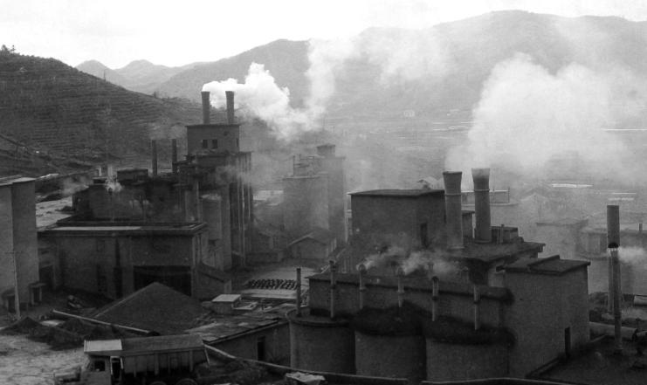
原图分页 2/2
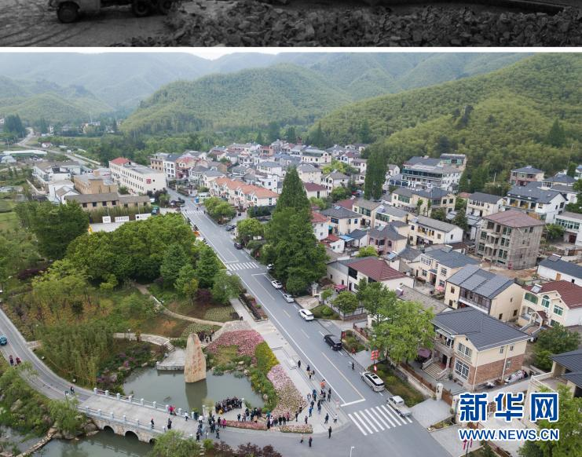
拼版照片：上图为浙江省湖州市安吉县天荒坪镇余村上世纪八十年代的资料照片；下图为2018年4月24日，游客在整修一新的余村游览拍照（新华社记者翁忻旸摄）。新华社发
仲夏时节，浙江余村绿意正浓，一派江南好风光。
从昔日水泥厂、采石场遍布，漫天灰尘迷人眼，到如今被拆迁的水泥厂旧址变身五彩田园，余村多年来的绿色发展实践，生动诠释着“绿水青山就是金山银山”的深刻内涵。
以“中国梦”凝聚最大公约数，以“五位一体”部署总体布局，以“四个全面”谋划战略布局，以“一带一路”扩展国际合作新空间，以构建新发展格局开启全面建设社会主义现代化国家新征程……
习近平新时代中国特色社会主义思想引领党和国家事业发生历史性变革、取得历史性成就，中华民族迎来伟大复兴的光明前景。
实事求是，永葆创新活力
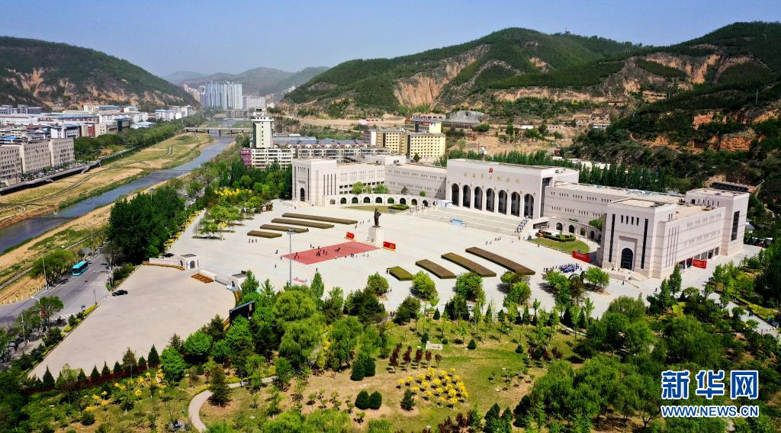
延安革命纪念馆（5月8日摄，无人机照片）。新华社记者 刘潇 摄
延安革命纪念馆里，四块二尺见方的石板经历70多年的岁月风霜已显露沧桑，然而石板上遒劲有力的大字——“实事求是”，始终闪耀着真理的光芒。
这石刻来源于延安中央党校大礼堂门楣，那是毛泽东同志在1943年亲笔所题。
这四个字，蕴藏着百年大党始终保持理论活力和创造力的关键密码。
延安城东北的桥儿沟革命旧址，一座哥特式建筑风格的天主教堂静静矗立。1938年，党的六届六中全会在这里召开。
“马克思主义的中国化，使之在其每一表现中带着中国的特性”。毛泽东同志在这次会上首次提出这一个关键命题。
一种对科学理论运用和创新的自觉自信，全新开篇。
中国特色的新民主主义革命道路，引领饱经沧桑的中华民族推翻“三座大山”，第一次真正实现了人民当家作主；社会主义前加上“中国特色”的定语，在世界社会主义运动的低潮中写下令人瞩目的“中国模式”，在人类现代化进程中创造了傲人的“中国奇迹”……
“我们分田到户，每户户主签字盖章，如以后能干，每户保证完成每户的全年上交和公粮，不再向国家伸手要钱要粮。”
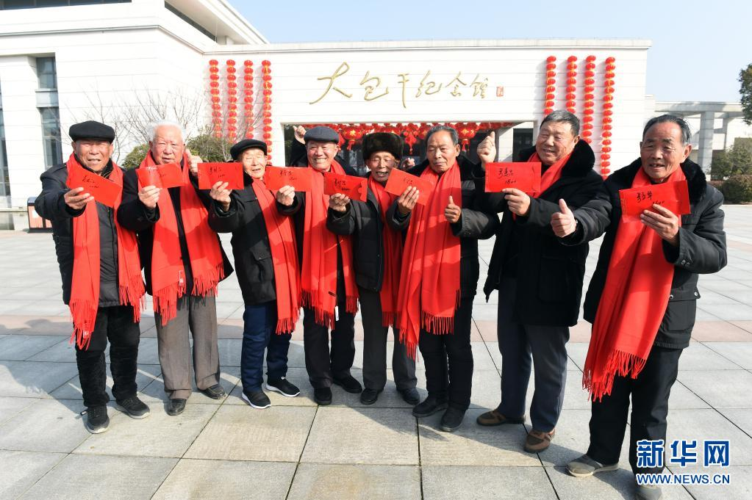
2月3日，在安徽省滁州市凤阳县小岗村，8位“大包干”带头人在大包干纪念馆前展示自家领取的集体经济收益股权分红。新华社记者 周牧 摄
1978年，安徽小岗村一间破旧茅草屋内，18名农民出于“填饱肚子”的朴素想法，冒险在“生死契约”上按下红手印。
一纸“契约”的力量能有多大？小岗村村民犹记得，“大包干”第二年，小岗生产队粮食总产量相当于1955年到1970年产量总和。
从“大包干”到集体林权制度改革，从“三来一补”到发展乡镇企业……我们党始终坚持解放思想，尊重基层、尊重群众的首创精神，适时将一个个“点”上的突破与改革经验总结、提炼、升华，再用以指导全国的实践。
1935年1月，在遵义红花岗区子尹路96号一间仅27平方米、用油灯照明的小屋里，中国共产党的领导者开始独立自主制定和实施符合中国革命特点的战略策略，在最危急的关头，挽救了党、挽救了红军、挽救了中国革命。
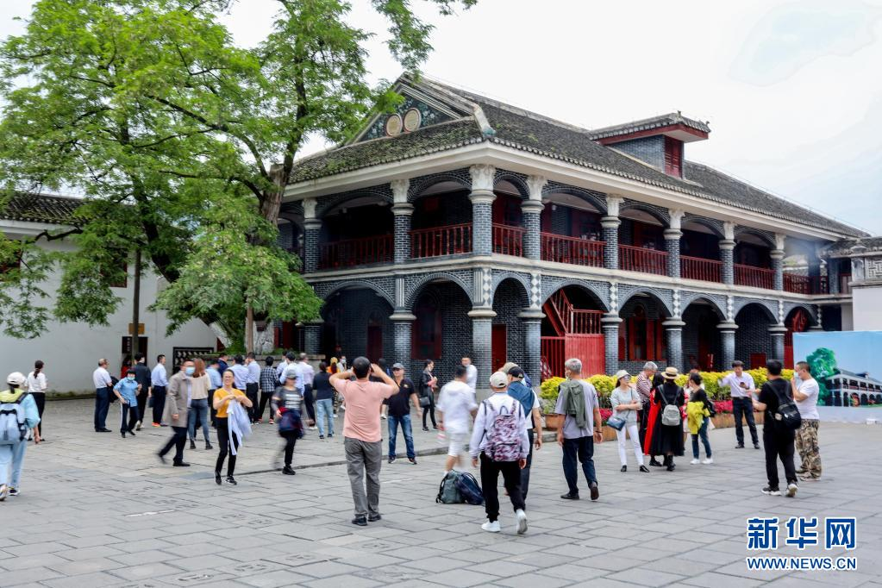
游客在遵义会议会址参观（4月23日摄）。新华社记者 欧东衢 摄
“群龙得首自腾翔，路线精通走一行。左右偏差能纠正，天空无限任飞扬。”朱德的一首诗作，道出了遵义会议后的崭新气象。
10年后，延安杨家岭中央大礼堂，中国共产党首次在自己修建的房子里召开了全国代表大会，这次会议把毛泽东思想写入了党章。
当年的会场，两侧墙上悬挂着6处标语，每一处都写着“坚持真理，修正错误”，并缀有一个象征胜利的字母“V”。
原图分页 1/2
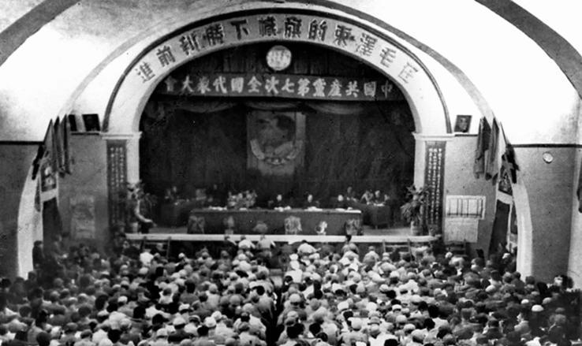
原图分页 2/2
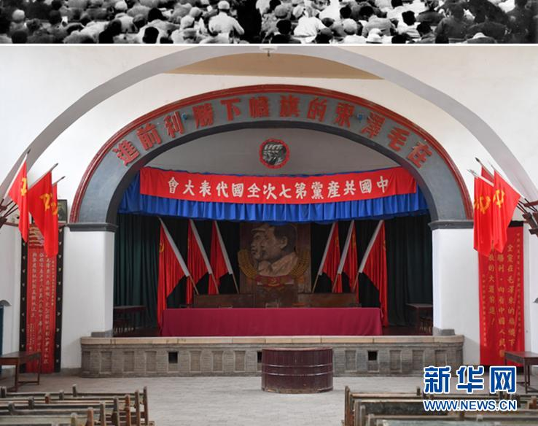
拼版照片：上图为中国共产党第七次全国代表大会会场（资料照片，新华社发）；下图为2021年3月31日拍摄的位于延安市杨家岭革命旧址的中国共产党第七次全国代表大会会场（新华社记者张博文摄）。新华社发
从遵义会议到党的七大，两次会议都揭示了一个颠扑不破的道理：在追求真理的道路上，只有时刻保持自我革新的品格、勇于修正错误的勇气，才能迎来最终胜利。
“中国共产党在历史上经历了无数重要的关口，但在每一次的突破中，中国共产党都能调整自己的政策或策略，以此确保革命、改革和发展的可持续性。”黎巴嫩共产党总书记汉纳·加里卜表示。
思想指引，凝聚复兴动力
2017年10月24日，人民大会堂万人大礼堂。
“通过！”出席党的十九大的2300多名代表和特邀代表庄严举手，习近平新时代中国特色社会主义思想写入党章，中国共产党实现了又一次指导思想的与时俱进。
4个多月后，人民大会堂再一次见证庄严时刻。
2018年3月11日，十三届全国人大一次会议上，如潮的掌声中，习近平新时代中国特色社会主义思想载入国家宪法。
时代是思想之母，实践是理论之源。新时代中国最为广泛而深刻的社会变革，催生着最为宏大而独特的理论和实践创新。
“八个明确”“十四个坚持”既融合统一，又相辅相成，科学回答了新时代坚持和发展什么样的中国特色社会主义、怎样坚持和发展中国特色社会主义的重大时代课题，以全新的视野深化了对共产党执政规律、社会主义建设规律、人类社会发展规律的认识。
“习近平新时代中国特色社会主义思想是马克思主义中国化的最新成果，是21世纪的马克思主义，是当代中国的马克思主义，是我们进行伟大斗争、建设伟大工程、推进伟大事业、实现伟大梦想的科学指导思想和行动指南。”中央党史和文献研究院院长曲青山说。
历史的进程从哪里开始，思想的进程也从哪里开始。
2020年，新中国史上、世界史上，一个重要的“分水岭”。百年不遇的新冠肺炎疫情突然暴发，世界经济陷入第二次世界大战结束以来最严重的衰退，中国经济遭遇前所未有的严峻挑战。
2020年3月29日，浙江宁波，春寒料峭。
习近平总书记冒雨来到舟山港穿山港区码头，深入机器轰鸣的企业车间，就统筹推进疫情防控和经济社会发展进行调研。
从浙江考察返京不久，4月10日，北京中南海，中央财经委员会第七次会议召开。
习近平总书记以《国家中长期经济社会发展战略若干重大问题》为题发表重要讲话，提出一个重要论断——“构建以国内大循环为主体、国内国际双循环相互促进的新发展格局”。
立足新发展阶段、贯彻新发展理念、构建新发展格局、推动高质量发展——在历史的关键时刻，党的十九届五中全会为开局“十四五”、开启全面建设社会主义现代化国家新征程作出战略指引。
理论创新每前进一步，理论武装也同时跟进一步。
2020年11月，初冬的甘肃，寒意渐浓。
定西市临洮县龙门镇大寨子村党群服务中心内，依然洋溢着温暖。乡亲们围坐在这里，饶有兴致地听从北京来的“老师”讲解党的十九届五中全会精神。
群众感慨道：“这样的宣讲把大道理讲成大白话，未来5年、15年，我们国家怎么发展、老百姓生活会有什么变化，我们一听就明白了。”
今年6月，建党百年之际，又一个理论通俗读本《新征程面对面》在全国各地书店上架，对干部群众普遍关心的怎么看新发展阶段、新征程如何开启等14个重大问题，作出了深入浅出的解读。
“中国共产党人依靠学习走到今天，也必然要依靠学习走向未来。”
新的长征路上，面对更加复杂的国内外形势、面对更加艰巨的改革发展稳定任务，习近平新时代中国特色社会主义思想始终是全党坚定初心使命的力量之源，始终是指引我们攻坚克难、奋勇前进的科学武器。
思想的力量穿越时空，真理的光芒照亮前路。高举习近平新时代中国特色社会主义思想伟大旗帜，广大干部群众把思想和行动统一到党中央决策部署上来，定能从胜利走向新的胜利。

